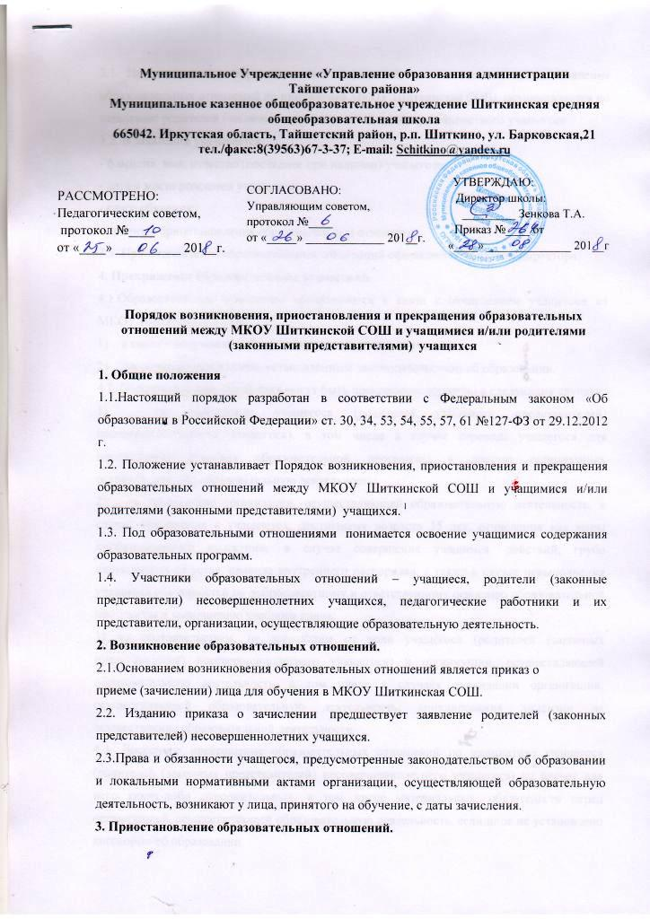
3.1. Приостановление образовательных отношений, за исключением приостановления образовательных отношений по инициативе МКОУ Шиткинская СОШ, осуществляется по заявлению родителей (законных представителей) несовершеннолетнего учащегося.
3.2. В заявлении указывается:
- фамилия, имя, отчество (последнее при наличии) учащегося;
- дата и место рождения учащегося;
- класс обучения;
- причины приостановления образовательных отношений.
3.3. Приостановление образовательных отношений оформляется приказом директора.
4. Прекращение образовательных отношений
4.1.Образовательные отношения прекращаются в связи с отчислением учащегося из МКОУ Шиткинская СОШ:
1) в связи с получением образования (завершением обучения);
2) досрочно по основаниям, установленным законодательством об образовании.
4.2. Образовательные отношения могут быть прекращены досрочно в следующих случаях:
1) по инициативе учащегося (родителей (законных представителей) несовершеннолетнего учащегося), в том числе в случае перевода учащегося для продолжения освоения образовательной программы в другую организацию, осуществляющую образовательную деятельность;
2) по инициативе организации, осуществляющей образовательную деятельность, в случае применения к учащемуся, достигшему возраста 15 лет, отчисления как меры дисциплинарного взыскания, в случае совершения учащимся действий, грубо нарушающих ее устав, правила внутреннего распорядка, а также в случае невыполнения учащимся обязанностей по добросовестному и ответственному освоению образовательной программы и выполнению учебного плана;
3) по обстоятельствам, не зависящим от воли учащегося (родителей (законных представителей) несовершеннолетнего учащегося) и организации, осуществляющей образовательную деятельность, в том числе в случаях ликвидации организации, осуществляющей образовательную деятельность, аннулирования лицензии на осуществление образовательной деятельности.
4.3. Досрочное прекращение образовательных отношений по инициативе учащегося (родителей (законных представителей) несовершеннолетнего учащегося) не влечет для него каких-либо дополнительных, в том числе материальных, обязательств перед организацией, осуществляющей образовательную деятельность, если иное не установлено договором об образовании.
4.4. Основанием для прекращения образовательных отношений является приказ об отчислении учащегося из образовательной организации.
Права и обязанности учащегося, предусмотренные законодательством об образовании и локальными нормативными актами организации, осуществляющей образовательную деятельность, прекращаются с даты его отчисления из организации, осуществляющей образовательную деятельность.
4.5. При досрочном прекращении образовательных отношений организацией, осуществляющей образовательную деятельность, в трехдневный срок после издания распорядительного акта об отчислении учащегося отчисленному лицу выдается справка об обучении.
При принятии настоящего локального нормативного акта, в соответствии с ч.3 ст.30 ФЗ «Об образовании в РФ», учитывается мнение совета родителей (законных представителей) несовершеннолетних учащихся
ч.1 ст.53 ФЗ «Об образовании в РФ»

